Sinh thời Chủ tịch Hồ Chí Minh căn dặn: “Lấy gương người tốt, việc tốt để hằng ngày giáo dục lẫn nhau là một trong những cách tốt nhất để xây dựng Ðảng, xây dựng các tổ chức cách mạng, xây dựng con người mới, cuộc sống mới”. Lời căn dặn ấy của Người có lẽ đã thấm nhuần trong tư tưởng của cô giáo Vũ Thị Toàn - Phó Hiệu trưởng trường Mầm non Nam Hải đã về hưu nay đang giữ chức vụ Bí thư chi bộ tổ dân phố số 7 Phường Nam Hải - Quận Hải An - Thành phố Hải Phòng.
Nhận thức sâu sắc lời dạy của Chủ tịch Hồ Chí Minh “Dân vận kém thì việc gì cũng kém, dân vận khéo thì việc gì cũng thành công”. Trong những năm qua, rất nhiều tấm gương “dân vận khéo” đã đóng góp cho thành tích của Phường Nam Hải. Tiêu biểu là cô giáo Vũ Thị Toàn - Phó Hiệu trưởng trường Mầm non Nam Hải đã về hưu nay đang giữ chức vụ Bí thư chi bộ tổ dân phố số 7 Phường Nam Hải - Quận Hải An Thành phố Hải Phòng
Cô Bí thư chi bộ Vũ Thị Toàn là người nhiệt huyết, luôn đi đầu trong mọi hoạt động, đặc biệt là hoạt động phong trào văn hóa văng nghệ, phong trào thi đua ngõ xóm hay các phong trào đền ơn đáp nghĩa…. là một cán bộ nghỉ hưu tận tâm, hết lòng với công việc, thật thà, gần gũi, đoàn kết và luôn cởi mở với nhân dân cũng như với quần chúng trong toàn Phường Nam Hải.
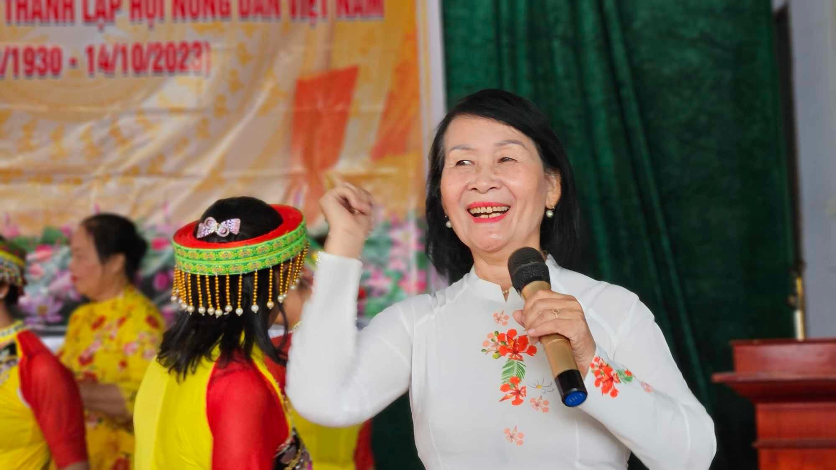
Sau bao năm công tác, cô đã cống hiến công sức và trí tuệ cho sự nghiệp giáo dục trồng người. Với lòng nhiệt huyết của tuổi trẻ, say mê với nghề, cô không ngại khó ngại khổ, luôn hết lòng vì công việc chăm sóc nuôi dưỡng giáo dục trẻ mầm non. Từ khi là một giáo viên, cô đã luôn gương mẫu, tích cực phấn đấu, tiếp thu, học hỏi, lĩnh hội chọn lọc những gì tốt nhất. Bằng sự nỗ lực của bản thân, sự giúp đỡ của đồng nghiệp, sự yêu mến của trẻ, cô đã đạt nhiều thành tích và danh hiệu cá nhân, thành xuất sắc công việc mà nhà trường giao phó. Sau khi nghỉ hưu, cũng bởi nhận được sự tin tưởng, tín nhiệm của quần chúng nhân dân cũng như của cán bộ địa phương mà cô được UBND Phường trưng tập lên làm chức vụ Bí Thư chi bộ tổ dân phố số 7 Phường Nam Hải quận Hải An - Hải Phòng. Trong quá trình công tác tại địa phương, cô đã luôn cố gắng phấn đấu hoàn thiện bản thân, đồng thời luôn chủ động, gần gũi, quan tâm tới các quần chúng cũng như nhân dân trong xóm ngõ địa phương luôn tổ chức các phong trào văn hóa văn nghệ địa phương cho tất cả các em nhỏ, các thanh niên cũng như các bác cán bộ nghỉ hưu và đã đạt rất nhiều giải thưởng của Phường, của Quận và Thành Phố để làm lên sức mạnh của văn hóa trong tổ dân phố.
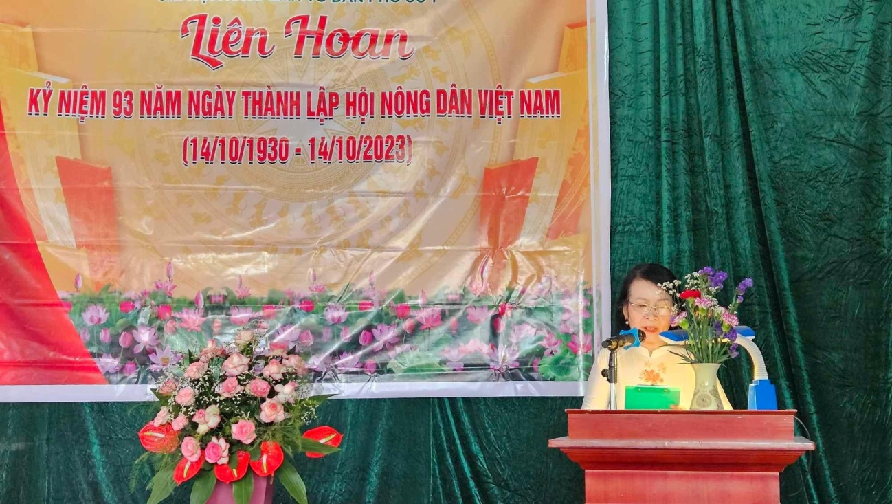
Khi được hỏi “Là giáo viên nghỉ hưu và là một bí thư chi bộ của tổ dân phố số 7 Để làm tốt công tac, vậy theo cô kỹ năng nào quan trọng nhất khi làm công tác phong trào?” cô đã không ngần ngại trả lời: “Đó là kỹ năng “Dân vận khéo”, vì làm tốt công tác dân vận sẽ có được sự ủng hộ và sức mạnh tập thể, chính sức mạnh tập thể sẽ mang lại những thành công không thể ngờ. Làm dân vận, trước tiên, người cán bộ phải biết “nghe dân nói, nói dân hiểu, làm dân tin”. Việc lắng nghe dân nói thể hiện thái độ tôn trọng dân của cán bộ sẽ tạo cho người dân cảm thấy được tin cậy, động viện họ tích cực suy nghĩ, tham gia đóng góp ý kiến; nhiều khi nhu cầu, nguyện vọng nảy sinh ở tập thể lại là ý tưởng để hình thành một chủ trương mới, đột phá trong chiến lược phát triển Nhà trường. Thứ hai, bản thân cần trau dồi kỹ năng tuyên truyền, vận động, thuyết phục bằng những minh chứng và việc làm cụ thể, bản thân cũng phải là những người đi đầu thực hiện thì mọi người mới yên tâm tin tưởng làm theo. Thứ ba, phải “trọng dân, gần dân, hiểu dân, học dân và có trách nhiệm với dân”; thể hiện đức tính khiêm tốn, niềm nở, lịch thiệp, dũng cảm để mọi người mạnh dạn trao đổi, bàn bạc, góp ý để “khoảng cách tâm lý” giữa cán bộ lãnh đạo và giáo viên nhân viên được rút ngắn. bản thân phải dũng cảm thừa nhận những quyết định sai lầm, không bảo thủ khi thấy mình làm sai cũng là một đức tính tốt để quần chúng nhân dân thêm yêu quý, mến phục và sẵn lòng đóng góp các ý kiến phản biện có tính chất xây dựng mà không e ngại mất lòng cán bộ. Và cuối cùng phải có lối sống giản dị, đạo đức trong sáng, nói phải đi đôi với làm, có uy tín với chị em đồng nghiệp và nhân dân địa phương, thực hiện trách nhiệm nêu gương trước quần chúng nhân dân...”. Khi nghe cô chia sẻ, tôi cũng đã hình dung đến những việc cô đã làm, tôi nhận thấy quả thực cô đã làm tốt những việc đó.
Là giáo viên cũng như là cán bộ nghỉ hưu mẫu mực trong công tác dân phố. Để thực hiện tốt nhiệm vụ do phường, do tổ dân phố giao cho cô luôn sát cánh cùng quần chúng nhân dân tham gia các cuộc vận động của Phường, đẩy mạnh việc học tập và làm theo tấm gương đạo đức Hồ Chí Minh, tham mưu xây dựng chuẩn mực cho chi bộ, đẩy mạnh tuyên truyền học tập và làm theo Bác Hồ, gương mẫu, xây dựng chuẩn mực đạo đức, lối sống, tác phong làm việc, dám nghĩ, dám làm, nâng cao tinh thần nhân dân địa phương, gắn các nhiệm vụ của xóm ngõ, tổ dân phố với việc học tập và làm theo tấm gương đạo đức Hồ Chí Minh. Từ sự nỗ lực nêu gương của bản thân, cô đã lan tỏa, vận động các đồng chí đảng viên và quần chúng cùng thực hiện, nâng cao uy tín và vị thế của tổ dân phố trên địa bàn Phường Nam Hải - Quận Hải An.
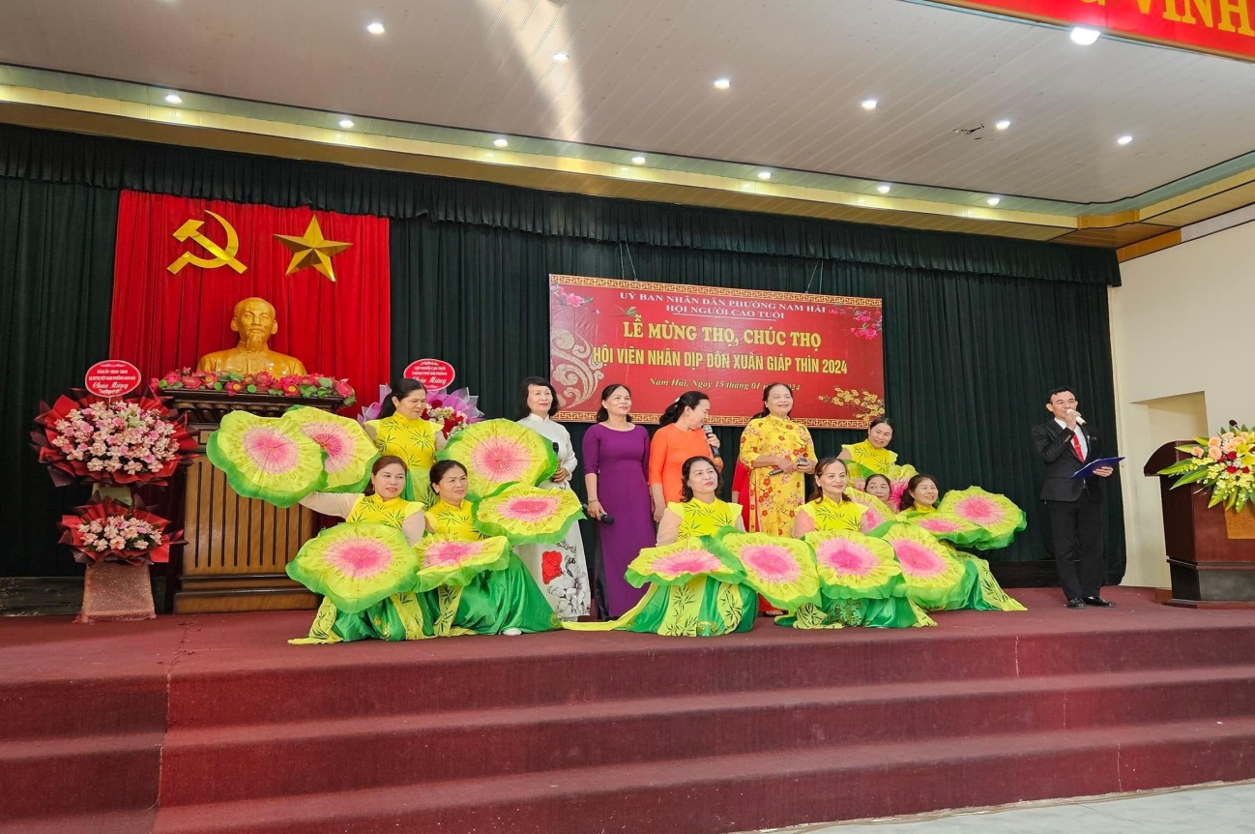
Trong công tác phối hợp cùng tổ trưởng tổ dân phố cô luôn quan tâm tới việc xây dựng môi trường sáng, xanh, sạch, đẹp, an toàn, thân thiện trong xóm ngõ của tổ dân phố. Thực hiện xây dựng môi trường xanh, hằng tuần vào các ngày thứ 7, chủ nhật xanh cô đã phát động các buổi dọn vệ sinh cũng như trồng cây xanh, cô đã phân tích ý nghĩa của việc đưa cây xanh vào trong ngõ xóm, đồng thời vận động đảng viên ủng hộ cây cảnh cho tổ xóm để tạotổ phố xanh sạch gần gũi thiên nhiên hơn mang lại sức sống trong lành cho bà con trong tổ dân phố. Trong đợt chống dịch Sốt xuất huyết của Phường Nam Hải vừa qua cô cùng tổ trưởng, các bạn thanh niên tình nguyện đi tới từng hooj dân thăm hỏi và vệ sinh phát quang bụi dậm… làm sạch môi trường quyết tâm diệt sạch bọ gậy, muỗi vằn không để dịch bệnh Sốt xuất huyết xuất hiện tại tổ dân phố số 7 đến nay khu dân phố số 7 luôn sạch sẽ và không có nguy cơ mắc bệnh đem lại bình yên cho cuộc sống của nhân dân.
Không chỉ giỏi trong việc công tác xã hội mà cô còn làm rất tốt vận động nhân dân trong khu phố chung tay để xây dựng quỹ ủng hộ các bạn học sinh trong vùng chịu ảnh hưởng nặng nề bởi thiên tai những vật dụng thiết yếu như lương thực thực phẩm, sách vở, quần áo, và xây dựn quỹ xóm ủng hộ các thanh niên lên đường nhập ngũ..... Việc làm đó của cô rất có ý nghĩa, không những giúp đỡ các bạn học sinh vùng lũ lụt có lương thực để ăn, có quần áo để mặc có sách vở, đồ chơi để học để chơi, Các bạn thanh niên có động lực lên đường nhập ngũ vơi tâm trạng phấn khởi và tự hào. Qua việc làm đó đã gợi lên trong nhân dân khu phố có tinh thần tương thân tương ái, biết giúp đỡ các đồng bào có hoàn cảnh khó khăn. Vào mùa mưa bão, khi Miền Trung chịu ảnh hưởng của lũ lụt nặng nề, nhiều gia đình mất trắng, các em nhỏ phải dừng đến lớp, cơm không đủ ăn, áo không đủ mặc, Cô đã vận động tập thể khu dân phố và các đảng viên thực hiện quyên góp trên tinh thần “Lá lành đùm lá rách” “Có nhiều ủng hộ nhiều, có ít ủng hộ ít” những nhu yếu phẩm thiết yếu hỗ trợ đồng bào lũ lụt với tổng số trên 40 thùng mỳ tôm, 5 thùng quần áo, các vật dụng thiêt yếu và một số tiền mặt để gửi đoàn từ thiện đi ủng hộ.
Không chỉ là một nhà giáo mẫu mực mà Cô còn là một tấm gương “Dân vận khéo” khi ở vai trò là một Cô Thanh Tâm trong tư vấn hôn nhân của tổ dân phố số 7. Cô rất chân tình, luôn quan tâm, động viên và giúp đỡ các chị em trong tổ xóm có những lúc khó khăn gia đình bất hòa, vợ chồng chưa thương yêu nhau mất trật tự khu dân cư cô đã tranh thủ đến nhà gặp gỡ tặng quà, nhẹ nhàng khuyên bảo để gia đình hiểu nhau tìm được tiếng nói chung và xây dựng lại hạnh phúc gia đình từ đó trong lòng các thành viên trong khu phố rất kính trọng và giúp đỡ cô rất nhiều trong các công tác dân vận.
Một tấm gương sáng còn có giá trị hơn trăm bài diễn văn tuyên truyền, Cô Bí thư chi bộ Vũ Thị Toàn là điển hình “Dân vận khéo” mẫu mực. Cô làm công tác dân vận không chỉ tuyên truyền bằng sách báo, khẩu hiệu mà bằng chính hành động cụ thể thiết thực, bằng cử chỉ lời nói giao tiếp hàng ngày trong mọi hoàn cảnh. Đặc biệt cô luôn gần gũi để tạo sự kính trọng, niềm tin để tuyên truyền, vận động, giải thích với nhân dân để họ hiểu và thấm nhuần công tác của xã hội, từ đó họ ủng hộ mọi hoạt động của địa phương, chia sẻ với công việc vất vả của ccác cán bộ dân vận như cô. Một lời không thể nói hết những việc làm của cô. Cô là một gương điển hình chứng minh câu nói của Bác: “Dân vận khéo thì việc gì cũng thành công” là đúng đắn./.

